REPUBLICA DE COLOMBIA

RAMA JUDICIAL DEL PODER PÚBLICO

JUZGADO LABORAL DEL CIRCUITO

PUERTO TEJADA, (CAUCA)

CÓDIGO 19 573 31 05 001

Puerto Tejada,©, veintitrés (23) de marzo del año dos mil veintiuno (2.021).

Proceso: Ordinario Laboral de Primera Instancia

Demandante: JUAN CARLOS MONDRAGÓN POLANCO

Demandado: INGENIO LA CABAÑA S.A.

Radicación No. 195733105001-2021-00004-00

Tema: Auto que rechaza demanda

Se dirige la anterior demanda Ordinaria Laboral de Primera Instancia contra la sociedad INGENIO LA CABAÑA S.A., cuya planta o factoría se encuentra ubicada en el municipio de Guachené Cauca, en la cual prestó sus servicios el demandante, como operario de máquina mediante un contrato de trabajo a término indefinido tal como se indica en los hechos de la demanda y en el contenido de la carta de terminación del contrato.

Señala el artículo 5º del Código Procesal del Trabajo y de la Seguridad Social, que la competencia se determina por el último lugar donde se haya presado el servicio, o por el domicilio del demandado, a elección del demandante.

En el presente caso tenemos que el demandante prestó sus servicios personales a la empresa demandada., en sus instalaciones ubicadas en el municipio de Guachené Cauca, municipio éste que para efectos judiciales se encuentra adscrito al Circuito Judicial de Caloto Cauca, razón por la cual este Juzgado Laboral del Circuito de Puerto Tejada, ©, carece de competencia por el factor territorial para conocer del presente asunto, y le corresponde, entonces, el avocamiento del mismo al señor Juez Promiscuo del Circuito de Caloto Cauca.

En tal virtud, el JUZGADO LABORAL DEL CIRCUITO DE PUERTO TEJADA, CAUCA,

**R E S U E L V E:**

1.- **RECHAZAR** la anterior demanda ordinaria laboral de Primera instancia, promovida por el señor **JUAN CARLOS MONDRAGÓN POLANCO**, quien actúa por medio de apoderado judicial idóneo contra la sociedad **INGENIO LA CABAÑA S.A,** por falta de competencia por el factor territorial.

*(…Continuación del auto que inadmite demanda por falta de competencia en la que figura como demandante señor JUAN CARLOS MONDRAGÓN POLANCO*   *y demandada INGENIO LA CABAÑA Radicación No. 2021-00004).*

2.-  **REMÍTASE** la demanda y sus anexos al Juzgado Promiscuo del Circuito de Caloto Cauca, a través de la herramienta tecnológica existente para tal fin, a efectos que asuma el conocimiento de la misma, tal como lo dispone el inciso 2º del artículo 90 del Código General del Proceso. (Art. 145 del C. P. del T. y de la S. S.).

Notifíquese y Cúmplase

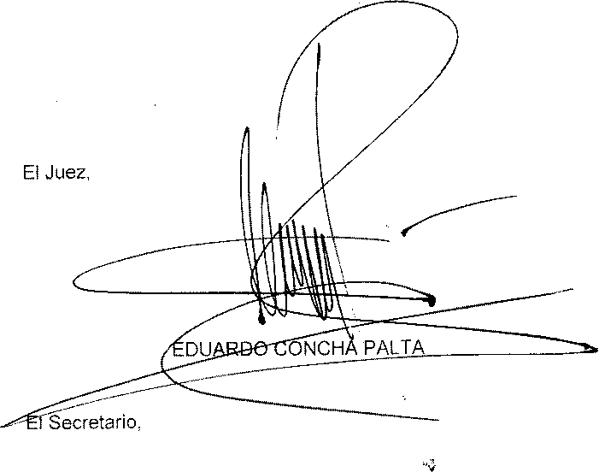

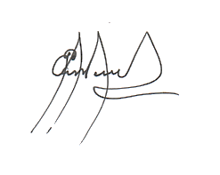

EVER PIAMBA MONTERO

JUZGADO LABORAL DEL CIRCUITO DE PUERTO TEJADA – CAUCA

La presente providencia se notifica por anotación en Estado No. **012** fijado hoy **24 de MARZO DEL AÑO 2021**



**EVER PIAMBA MONTERO.**

**Secretario**